OBRAZLOŽENJE
PRORAČUNA GRADA KORČULE ZA 2023. GODINU S
PROJEKCIJAMA ZA 2024. I 2025. GODINU

U skladu s odredbama novog Zakona o proračunu (Narodne novine, br.144/21), Pravilnika o proračunskim klasifikacijama (Narodne novine, br. 26/10, 120/13 i 1/20), te Pravilnika o proračunskom računovodstvu i računskom planu (Narodne novine, br. 124/14 – 126/19 i 108/20), sačinjen je prijedlog Proračuna Grada Korčule za 2023. godinu sa projekcijama za 2024. i 2025. godinu.

Zakon definira proračun kao akt jedinice lokalne i područne (regionalne) samouprave kojim se procjenjuju prihodi i primici, te utvrđuju rashodi i izdaci jedinice lokalne i područne (regionalne) samouprave za jednu godinu, te projekcije za sljedeće dvije godine, a donosi ga predstavničko tijelo. Proračun se, sukladno članku 28. Zakona o proračunu, sastoji od plana za 2023. godinu i projekcija za 2024. i 2025. godinu, a sadrži financijske planove proračunskih korisnika prikazane kroz opći i posebni dio i obrazloženje proračuna. Financijski planovi proračunskih korisnika odnose se i na financijske planove upravnih odjela Grada.

Predstavničko tijelo jedinice lokalne i područne (regionalne) samouprave donosi proračun jedinice lokalne i područne (regionalne) samouprave za 2023. godinu na razini skupine (druga razina računskog plana), isto kao i projekcije za 2024. i 2025. godinu.

Temeljni okvir za izradu proračunu predstavljaju Upute Ministarstva financija za izradu proračuna jedinica lokalne i područne (regionalne) samouprave za razdoblje 2023. - 2025. godine.
U travnju 2022., Vlada Republike Hrvatske usvojila je Program konvergencije Republike Hrvatske za razdoblje 2023. – 2025., na temelju kojeg je u lipnju 2022. donijela Odluku o proračunskom okviru za razdoblje 2023. – 2025. Sukladno Programu konvergencije, u ovom makroekonomskom okviru očekuje se da će nakon rasta BDP-a od 3,0% u 2022., rast BDP-a opet ubrzati na 4,4% u 2023. godini. U 2022. očekuje se ubrzanje inflacije potrošačkih cijena na razinu od 7,8%, koja će potom u 2023. usporiti na 3,7%. Republika Hrvatska će u sljedećem razdoblju provesti i brojne strukturne reforme uslijed čega raste potreba za modelom koji može simulirati učinke takvih reformi, a tijekom faze provedbe Nacionalnog plana oporavka i otpornosti, bit će izuzetno važno osigurati adekvatno praćenje investicija i procjene njihovih makroekonomskih i fiskalnih učinaka.

Sukladno Zakonu o proračunu, a na temelju Smjernica Vlade RH, Ministarstvo financija je sastavilo Upute za izradu proračuna JLP(R)S za razdoblje 2023. - 2025.

Pri izradi prijedloga proračuna za razdoblje 2023. - 2025. godine, Grad je obvezan pridržavati se zakona i propisa koji reguliraju izvore i vrste prihoda i primitaka proračuna, te financiranje javnih rashoda i izdataka na razini lokalne i područne (regionalne) samouprave. U postupku planiranja korištena je jedinstvena metodologija obilježavanja prihoda i primitaka, te rashoda i izdataka po organizacijskoj, programskoj, funkcionalnoj, ekonomskoj i lokacijskoj klasifikaciji, a primijenjena je i posebna klasifikacija – izvori financiranja. Izvore financiranja čine skupine prihoda i primitaka iz kojih se podmiruju rashodi i izdaci određene vrste i utvrđene namjene.

Vezano za proceduru donošenja proračuna, bilo je potrebno proračun za 2023. i projekcije za 2024. i 2025. prikazati u jednom dokumentu a ne odvojeno.

Kako bi se osiguralo ostvarenje načela transparentnosti i slobodan pristup informacijama kao i njihovo povezivanje, preuzimanje i ponovno korištenje, proračun i svi materijali vezani uz proračun, objavljuju se u formatu pogodnom za daljnju obradu (word i excel).

U Proračun Grada Korčule za razdoblje 2023. - 2025. godine uključuju se i vlastiti i namjenski prihodi i primici proračunskih korisnika Grada a to su: Gradska knjižnica Ivan Vidali, Gradski muzej Korčule, Dječji vrtić Korčula, Centar za kulturu Korčula i Ustanova Športski objekti, te rashodi i izdaci proračunskih korisnika koje oni financiraju iz tih prihoda (Konsolidirani proračun).

Grad Korčula koristi sustav Rizničnog poslovanja na razini proračuna i proračunskih korisnika što znači da se svi prihodi proračuna i proračunskih korisnika uplaćuju na jedinstveni račun Riznice i sva plaćanja izvršavaju s tog računa. Riznica se temelji na jedinstvenom računovodstveno-informacijskom sustavu s ciljem učinkovitijeg upravljanja ukupnim proračunskim sredstvima i obavljanja poslovanja preko jednog jedinstvenog računa Riznice Grada.

Prijedlogom Proračuna Grada za 2023. godinu, planiraju se prihodi poslovanja u iznosu od 8.321.936 EUR od čega prihodi proračunskih korisnika iznose 304.931 EUR, prihodi od prodaje nefinancijske imovine u iznosu od 199.084 EUR i primici od zaduživanja u iznosu od 92.772 EUR. U ovaj prijedlog proračuna uvršten je i predviđeni višak prihoda iz 2022. godine u iznosu od 3.320 EUR.

Budući da u vrijeme izrade proračuna za sljedeću godinu, Grad ne može u njega uključiti stvarno realiziran rezultat tekuće godine, nego uključuje procijenjeni rezultat koji očekuje ostvariti na kraju tekuće godine, moguće je da taj (procijenjeni) rezultat uključen u proračun za sljedeću godinu u konačnici odstupa od ostvarenog.
Stoga ukupni prihodi i primitci s uključenim viškom iznose 8.617.112 EUR.

Rashodi i izdatci Grada i njegovih proračunskih korisnika čine rashode poslovanja u iznosu od 4.863.544 EUR, rashode za nabavu nefinancijske imovine u iznosu od 3.569.770 EUR i izdatke za financijsku imovinu i otplate zajmova u iznosu 183.798 EUR. Planirani su na razini raspoloživih prihoda i primitaka te vlastitih izvora (predviđeni višak iz 2022. godine), te ukupno iznose 8.617.112 EUR čime je osigurano načelo uravnoteženosti proračuna, a to je da ukupni prihodi i primici pokrivaju ukupne rashode i izdatke.

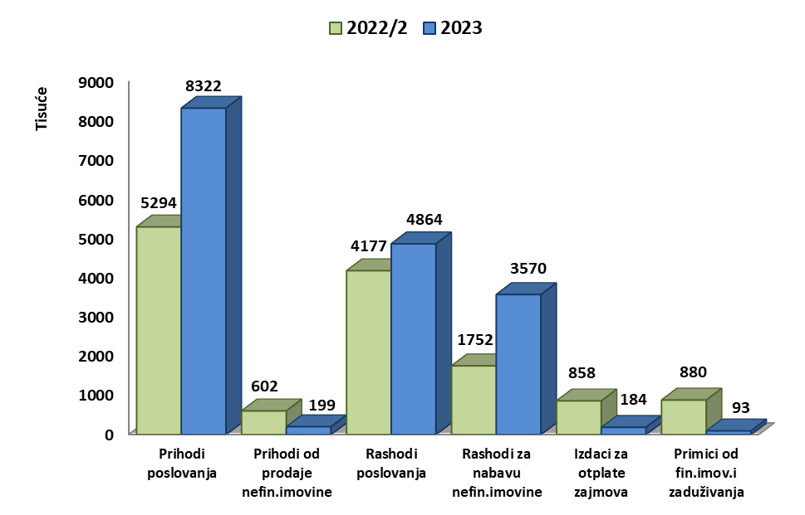

O PRIHODIMA I PRIMICIMA

Prihodi i primici Proračuna prema ekonomskoj klasifikaciji obuhvaćaju prihode poslovanja, prihode od prodaje nefinancijske imovine i primitke od financijske imovine i zaduživanja.

Prihodi poslovanja obuhvaćaju:

- Prihodi od poreza obuhvaćaju poreze koji su isključivo prihod Grada: porez na potrošnju alkoholnih i bezalkoholnih pića, porez na kuće za odmor, porez na promet nekretnina, prirez porezu na dohodak, te poreze na dohodak koji su zajednički prihodi proračuna Grada, Županije i Državnog proračuna, koje Grad dobiva u rasporedu prema određenom udjelu. Najznačajniji je udjel predujma poreza i prireza na dohodak po osnovi nesamostalnog rada.

Prihodi od poreza planiraju se za 2023. godinu u iznosu od 2.965.854 EUR i u odnosu na 2022. veći su za 899.043 EUR. Razlog povećanja ovih prihoda proizlazi iz predviđanja bolje ekonomske situacije u narednoj godini.

Prihodi od poreza i prireza na dohodak planirani su u iznosu od 2.110.671 EUR i za 602.026 EUR su veći u odnosu na 2022. godinu.
Ostali porezi planirani su nešto više od prošlogodišnjeg nivoa: porez na potrošnju 196.000 EUR, porez na kuće za odmor 121.000 EUR te porez na promet nekretninama 537.783 EUR.

- Prihodi od pomoći uključuje kapitalne i tekuće pomoći iz državnog proračuna (razna Ministarstva), pomoći iz državnog proračuna temeljem prijenosa EU sredstava, pomoći iz proračuna županije, pomoći od izvanproračunskih korisnika (Fond za zaštitu okoliša i energetsku učinkovitost) te pomoći proračunskim korisnicima iz nenadležnog proračuna. Ovi su prihodi planirani u 2023. godini u iznosu od 2.932.289, a u 2022. godini iznose 1.316.451 EUR. Najveći iznos pomoći u ovoj skupini planiran je u podskupini pomoći temeljem prijenosa EU sredstava i to u iznosu od 2.192.528 EUR. Pretežno se odnose se na: obnovu Južnog zida 736.434 EUR, sufinanciranje kapitalnih projekata od interesa za Grad 668.597 EUR, rekonstrukciju zgrade dječjeg vrtića u Čari 159.267 EUR, Aglomeracije Grada 112.815 EUR, uređenje zgrade škole Dominče 100.000 EUR, gospodarenje otpadom 75.870 EUR, Dom kulture Liburna 70.000 EUR, izradu projektne dokumentacije 50.000 EUR, rekonstrukciju ulice svete Barbare 50.000 EUR, održavanje i uređivanje javnih i zelenih površina 40.000 EUR, rekonstrukcija dječjeg vrtića Korčula 25.000 EUR, Marmontov put 23.000 EUR, evidentiranje nerazvrstanih cesta 19.908 EUR, rekonstrukciju zgrade i škole dječjeg vrtića u Račišću 15.000 EUR, izradu planske dokumentacije 14.909 EUR, nabavu komunalne opreme 10.000 EUR, obnovu stare gradske jezgre 10.000 EUR. Planirane pomoći veće su od prošlogodišnjih radi planiranih novih kapitalnih projekata za 2023. i nerealiziranih planiranih kapitalnih projekata financiranih sredstvima EU u 2022, te se planom prenose u narednu godinu.

- Prihodi od imovine su prihodi od financijske imovine (kamate na depozite po viđenju i zatezne kamate) i prihodi od nefinancijske imovine (koncesije, koncesijska odobrenja, zakup poslovnog prostora, naknada za uporabu javnih, gradskih površina, spomenička renta, naknada od legalizacije i prihodi od Kula).

Ovi su prihodi planirani više od prošlogodišnjih za 301.198 EUR i iznose 1.064.103 EUR. Povećanje planiranih prihoda rezultira planiranom boljom turističkom sezonom 2023., te posljedično većim prihodima od zakupa gradske imovine.

- Prihodi od upravnih i administrativnih pristojbi, pristojbi po posebnim propisima i naknada u koje se ubrajaju prihodi od komunalne naknade i komunalnog doprinosa, upravne pristojbe, turistička i boravišna pristojba, te ostali prihodi po posebnim propisima (naknada za razvoj, vodni doprinos, sufinanciranje građana za uređenje cesta i izradu urbanističkih planova, sufinanciranje cijene vrtića).
Ovi su prihodi planirani u ukupnom iznosu od 1.204.062 EUR dok u 2022. iznose 1.007.041 EUR. Do povećanja je došlo na stavci komunalnog doprinosa i naknade koja se za ovo razdoblje planira u iznosu 850.083 EUR, radi predviđene veće naplate nepodmirenih obaveza komunalnih naknada i doprinosa, te radi planiranja većeg iznosa turističkih pristojbi u narednoj turističkoj sezoni.

- Prihodi od prodaje proizvoda i robe te pruženih usluga i prihodi od donacija obuhvaćaju prihode od pruženih usluga koje ostvaruju proračunski korisnici te prihode od kapitalnih i tekućih donacija. Ovi su prihodi planirani u iznosu od 120.573 EUR i veći su od prihoda 2022. koji iznose 114.623 EUR.

- Prihodi od kazni, upravnih mjera i ostalih prihoda obuhvaćaju uglavnom prihode koji se ostvare naplatom kazni za prekršaje u prometu, te upravnih mjera radi povrede odredbi zakona ili gradskih odluka koje provodi komunalno i prometno redarstvo Grada. Planirani su u 2023. godini u iznosu od 35.055 EUR te su veći nego u 2022. koji iznose 26.213 EUR.

Prihodi od prodaje nefinancijske imovine obuhvaćaju:

- Prihodi od prodaje zemljišta- ovi se prihodi u 2023. godini planiraju u iznosu od 194.584 EUR i manji su u odnosu na 2022. koji iznose 597.253 EUR. Značajno veće ostvareni prihodi od prodaje zemljišta u 2022. odnose se na prodaju dvije građevinske parcele na području Zavalatice, kojim prihodima se planira: Rekonstrukcija dječjeg vrtića u Čari te kupnja građevinskih zemljišta za gradske Projekte.

- Prihodi od prodaje stanova u 2023. godini manji su od prošlogodišnjih za 145 EUR i iznose
4.500 EUR.

Primici od financijske imovine i zaduživanja

U 2023. godini Grad planira primitke od zaduživanja u iznosu od 92.772 EUR. Obzirom da u prethodnoj godini nije u cijelosti realizirano ESIF kreditno zaduženje kod HBOR-a za Modernizaciju javne rasvjete, ovaj iznos upravo se odnosi na neiskorišteni dio odobrenog kredita, kojim bi se podmirili računi dobavljača završnih radova i usluga na projektu Modernizacije javne rasvjete.
Korištenje odobrenog kredita HBOR-a za Projekte sufinancirane bespovratnim sredstvima EU, čiji je ukupan iznos 14.495.000 kn, započeto u 2020., u cijelosti je iskorišteno u 2022. Planirano zaduživanje znatno je manje u odnosu na prethodnu godinu koje iznosi 879.592 EUR.

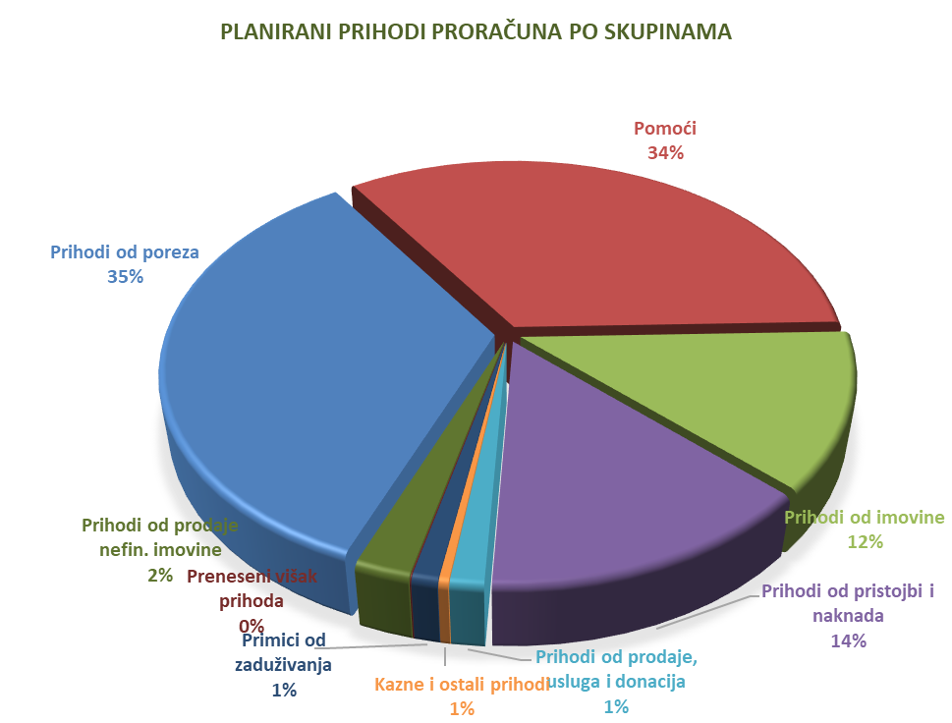

O RASHODIMA I IZDACIMA

Rashodi i izdaci Proračuna prema ekonomskoj klasifikaciji obuhvaćaju rashode poslovanja, rashode za nabavu nefinancijske imovine, te izdatke za financijsku imovinu i otplate zajmova.

Rashodi poslovanja obuhvaćaju:

- Rashodi za zaposlene koje čine rashodi za plaće (sredstva za plaće djelatnika gradske

uprave i svih gradskih ustanova – proračunskih korisnika), doprinosi za plaće, te ostali rashodi za zaposlene (rashodi za materijalna prava zaposlenika). Planirani su u iznosu od 1.463.713 EUR, dok za 2022. godinu iznose 1.300.876 EUR i veći su za 162.837 EUR.
Povećanje rashoda rezultat je povećanja koeficijenta za obračun plaća djelatnicima gradske uprave i Ustanova te planiranje daljnjeg povećanja osnovice plaće.
Povećanje rashoda za zaposlene u ovoj skupini, rezultira i planiranim zapošljavanjem novih djelatnika/djelatnica u gradskoj upravi.

- Materijalni rashodi obuhvaćaju rashode za usluge (planirana sredstva za održavanje komunalne infrastrukture, rashodi za tekuće i investicijsko održavanje, zdravstvene i veterinarske usluge, usluge telefona, pošte i prijevoza, usluge promidžbe i informiranja,
intelektualne i osobne usluge, računalne i ostale usluge), naknade troškova zaposlenima (izdaci za službena putovanja, naknade za prijevoz za dolazak na posao i s posla, stručno usavršavanje zaposlenika i ostale naknade), rashodi za materijal i energiju (troškovi za energiju, uredski materijal i ostali materijalni rashodi, sitni inventar i auto gume, službena i radna odjeća), te ostali nespomenuti rashodi poslovanja (naknade za rad predstavničkog tijela, raznih povjerenstava, premije osiguranja, rashodi za proslavu Dana Grada, rashodi protokola i reprezentacije, proračunska pričuva, pristojbe i naknade). Materijalni rashodi u ukupnom iznosu planirani su u visini od 2.185.180 EUR, dok prošlogodišnji iznose 1.865.676 EUR. Povećanje rashoda pretežito se odnosi na povećanje rashoda u podskupini rashoda za usluge tekućeg i investicijskog održavanje poslovnih prostora Gradske uprave i Ustanova, nerazvrstanih cesta, Doma kulture Liburna, zatim uređenja i održavanja javnih i zelenih površina, plaža, prometne signalizacije, mreže javne rasvjete, usluge evidentiranja nerazvrstanih cesta, održavanja sportskih i dječjih igrališta.

- Financijski rashodi planirani u iznosu od 33.338 EUR, namijenjeni su za otplatu kamata za kredite kao i za usluge banke i platnog prometa, te ostale nespomenute financijske rashode. U 2023. iznos kamata za kredite od 24.207 EUR odnosi se na kamate za otplatu kredita HBOR-a za Projekte, kamate za kredit Modernizacije javne rasvjete i kratkoročni kredit dozvoljenog prekoračenja po redovnom računu Riznice Grada. U 2022. ovi rashodi iznosili su 49.683 EUR i veći su za 16.345 EUR, što se pretežito odnosi na plaćanje kamate po korištenom prekoračenju na računu Riznice.

- Subvencije se odnose na prijenose trgovačkom društvu KORA d.o.o. za redovno poslovanje u iznosu od 106.576 EUR. Subvencije se odnose i na prijenose sredstava trgovačkom društvu KORA d.o.o. temeljem ZNS-ova (zahtjeva za nadoknadom sredstava) u projektima financiranim iz sredstava fondova EU te u aktivnosti potpora obrtnicima i poduzetnicima. Planirane su u iznosu od 137.372 EUR dok u 2022. iznose 64.550 EUR.

- Pomoći dane u inozemstvo i unutar općeg proračuna čine tekuće pomoći proračunskim korisnicima drugih proračuna (Dom zdravlja Korčula, Hitna medicinska pomoć, glazbena i osnovne škole, Fond za zaštitu okoliša i energetsku učinkovitost za mobilno reciklažno dvorište i spremnike za odvojeno prikupljanje otpada) i planirane su u iznosu od 121.594 EUR dok za 2022. iznose 90.517 EUR.

- Naknade građanima i kućanstvima obuhvaćaju rashode za pomoći i naknade iz socijalnog programa i iznose 186.430 EUR i veće su nego u 2022. koje iznose 172.407 EUR. Povećanje se odnosi na planirane veće naknade za kredite i stipendije za školovanje kao i veće ostale socijalne
potpore građanima i kućanstvima.

- Ostali rashodi sačinjavaju tekuće donacije svim udrugama, ustanovama, društvima i ostalim među kojima se najveći dio odnosi na donacije za programe športa Grada 180.503 EUR, Dječjem vrtiću Anđeli čuvari 160.595 EUR, javnim potrebama u kulturi 165.639 EUR, DVD Korčule 106.178 EUR, braniteljima Domovinskog rata 46.453 EUR, jačanju gospodarstva 39.818 EUR. Ovi rashodi planirani su u ukupnom iznosu od 735.917 EUR, veći su nego u 2022. za iznos 46.881 EUR. Povećane su donacije po većini stavaka ove skupine rashoda.

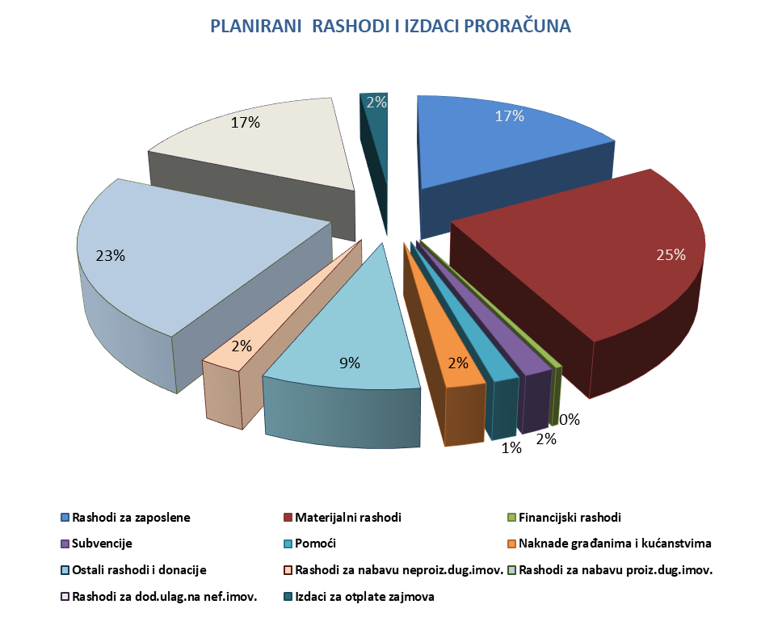

Rashodi za nabavu nefinancijske imovine obuhvaćaju:

- Rashodi za nabavku neproizvedene dugotrajne imovine obuhvaćaju sredstva za otkup građevinskog zemljišta za širenje infrastrukture. Planirani su iznosom od 199.084 EUR dok su u prethodnoj godini iznosili 5.175 EUR. Ovakvo veliko odstupanje razlog je nerealizacije rashoda u 2022. planiranog za projekte Grada.
Planiraju se i manji rashodi za softverske licence u iznosu od 2.654 EUR.

- Rashodi za nabavu proizvedene dugotrajne imovine obuhvaćaju: rashode za nabavu građevinskih objekata (planirane investicije u izgradnji kapitalnih i ostalih projekata), rashode za nabavu postrojenja i opreme (planirana nabava namještaja, informatičke i druge opreme za potrebe gradskih službi i proračunskih korisnika), rashode za nabavu knjiga, umjetničkih djela i ostalih izložbenih vrijednosti (nabava knjižnične građe za potrebe gradske knjižnice i muzejske izloške za gradski muzej), rashodi za nematerijalnu proizvedenu imovinu (nabavka računalnih programa, troškove izrade prostornih planova te projektne dokumentacije). Planirani su u iznosu od 1.948.655 EUR, dok za 2022. iznose 1.653.420 EUR. Iznos rashoda u ovoj skupini veći je nego u prethodnoj godini radi nemogućnosti realizacije određenih kapitalnih projekata, čije se planiranje prebacuje u 2022. godinu.

- Rashodi za dodatna ulaganja na građevinskim objektima odnose se na troškove značajnijih ulaganja na postojećim građevinskim objektima, te nerazvrstanim cestama. Za 2023. planirani su iznosom od 1.419.377 EUR, za 2022. iznose 93.168 EUR. Razlog ovom značajno većem iznosu planiranih rashoda u 2023. je nemogućnost realizacije dodatnih radova na građevinskim objektima iz razloga tehničke i financijske prirode u prethodnoj godini, te se planiranje istih prebacuje u 2023. godinu.

Izdaci za financijsku imovinu i otplate zajmova obuhvaćaju sredstva za otplatu glavnice po kreditu HBOR-a za financiranje Projekata sufinanciranih bespovratnim sredstvima EU u iznosu od 97.016 EUR, otplatu glavnice po kreditu HBOR-a za projekt Modernizacije javne rasvjete u iznosu od 79.600 EUR te otplatu preostalog iznosa od 7.182 EUR beskamatnog kredita Ministarstva financija, realiziranog sukladno Naputku o načinu isplate beskamatnog zajma JLP(R)S, HZMO i HZZO.
Planirani su u visini od 183.798 EUR, dok u prethodnoj godini iznose 858.120 EUR.

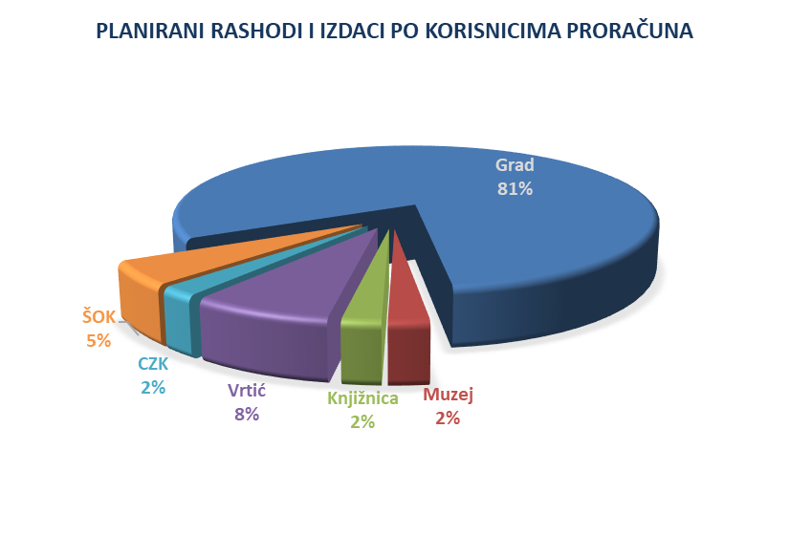

PLANIRANI VEĆI KAPITALNI PROJEKTI U 2023. GODINI

- Revitalizacija obrambenih utvrda grada Korčule 817.727 EUR
- Sufinanciranje kapitalnih projekata od interesa za Grad 769.792 EUR
- Rekonstrukcija zgrade dječjeg vrtića u Čari 265.427 EUR
- Otkup zemljišta za gradske projekte 199.084 EUR
- Dom kulture Liburna 159.267 EUR
- Izrada projektne dokum.i troškovi nadzora za projekte 159.267 EUR
- Uređenje sportskih i dječjih igrališta 136.723 EUR
- Rekonstrukcija ulice Svete Barbare 132.723 EUR
- Aglomeracije Grada Korčule 132.723 EUR
- Nabava komunalne opreme 132.720 EUR
- Gospodarenje otpadom 132.720 EUR
- Uređenje zgrade škole Dominče 122.500 EUR
- Modernizacija javne rasvjete 92.722 EUR
- Obnova stare gradske jezgre 66.362 EUR
- Rekonstrukcija dječjeg vrtića Korčula 66.361 EUR
- Rekonstrukcija zgrade dječjeg vrtića i škole u Račišću 66.361 EUR
_________________________________________________________________
UKUPNO 3.452.479EUR

RASHODI PRORAČUNSKIH KORISNIKA

Ukupni rashodi proračunskih korisnika za 2023.godinu planirani su u iznosu od 1.670.628 EUR. Planirani prihodi kojima se pokrivaju planirani rashodi odnose se na: opće prihode iz nadležnog proračuna u iznosu od 1.365.697 EUR, te vlastite i ostale prihode proračunskih korisnika u iznosu od 304.931 EUR.

Planirani rashodi raspoređeni su na:

- Gradski Muzej 194.375 EUR
- Gradska Knjižnica 185.945 EUR
- Dječji Vrtić 670.363 EUR
- Centar za kulturu 182.095 EUR
- Ustanova športski objekti 437.850 EUR

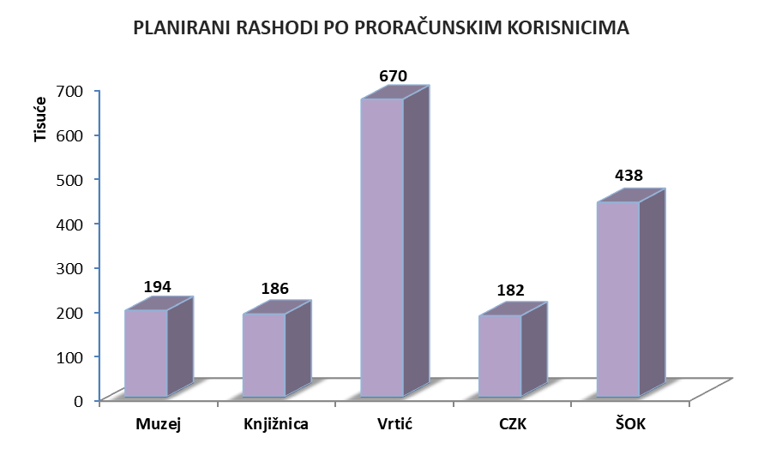

PROJEKCIJE PRORAČUNA ZA 2024. I 2025. GODINU

Uz detaljan Proračun za 2023. godinu dane su i Projekcije na 2024. i 2025. godinu u kojima se predviđa nastavak i završetak pojedinih projekata.
U nastavku sažetak pregleda planiranih proračunskih iznosa za 2023. te za 2024. i 2025.
godinu kako slijedi:

R.  broj | Prihodi i Primici | PLAN  2023. | PLAN  2024. | PLAN  2025.
1 | 2 | 3 | 4 | 5
1. | Prihodi  poslovanja | 8.321.936 | 15.050.673 | 10.667.176
2. | Prihodi od prodaje  nefinancijske imovine | 199.084 | 220.000 | 250.000
3. | Primici od financijske  imovine i zaduživanja | 92.772 | 0,00 | 0,00
4. | Preneseni višak poslovanja | 3.320 | 100.000 | 100.000
 | UKUPNO: | 8.617.112 | 15.370.673 | 11.017.176

R. broj | Rashodi i izdaci | PLAN  2023. | PLAN 2024. | PLAN  2025.
1 | 2 | 3 | 4 | 5
1. | Rashodi  Poslovanja | 4.863.544 | 4.995.726 | 5.161.310
2. | Rashodi za nabavu  nefinancijske imovine | 3.569.770 | 10.165.592 | 5.646.511
3. | Izdaci za financijsku  imovinu i otplate | 183.798 | 209.355 | 209.355
 | UKUPNO: | 8.617.112 | 15.370.673 | 11.017.176

RASHODI I IZDACI PRORAČUNA PO PROGRAMIMA I AKTIVNOSTIMA
 | OSTVARENJE 2021 | PLAN 2022 | PLAN 2023 | PLAN 2024 | PLAN 2025
Dan Grada Korčule | 6.554,00 | 6.636,00 | 10.154,00 | 11.000,00 | 12.000,00
Obilježavanje Dana Grada | 6.554,00 | 6.636,00 | 10.154,00 | 11.000,00 | 12.000,00
Donošenje akata i mjera iz djelokruga predstavničkog i izvršnog tijela | 7.647,00 | 17.387,00 | 17.944,00 | 19.200,00 | 21.000,00
Gradonačelnica | 4.416,00 | 9.291,00 | 9.289,00 | 10.000,00 | 11.000,00
Gradsko vijeće | 3.175,00 | 5.442,00 | 6.000,00 | 6.200,00 | 6.500,00
Program rada Savjeta mladih | 56,00 | 2.654,00 | 2.655,00 | 3.000,00 | 3.500,00
Europski i nacionalni fondovi | 60.533,00 | 50.912,00 | 111.036,00 | 114.550,00 | 114.600,00
Članarina FLAG "Južni jadran" | 0,00 | 557,00 | 558,00 | 600,00 | 600,00
Članarina LAG 5 | 3.902,00 | 3.902,00 | 3.902,00 | 3.950,00 | 4.000,00
KORA d.o.o. redovno poslovanje | 56.631,00 | 46.453,00 | 106.576,00 | 110.000,00 | 110.000,00
Gospodarenje gradskim kulama | 15.025,00 | 15.264,00 | 7.600,00 | 8.000,00 | 8.500,00
Sezonsko otvaranje kula za javnost | 15.025,00 | 15.264,00 | 7.600,00 | 8.000,00 | 8.500,00
Humanitarna skrb kroz udruge građana | 31.523,00 | 31.189,00 | 36.514,00 | 37.500,00 | 39.000,00
Humanitarna djelatnost Crveni križ | 13.272,00 | 11.281,00 | 11.310,00 | 11.500,00 | 12.000,00
Poticaj djelovanju određenih udruga | 18.251,00 | 19.908,00 | 25.204,00 | 26.000,00 | 27.000,00
Informiranje | 21.962,00 | 22.895,00 | 26.213,00 | 26.977,00 | 28.977,00
Meteorološki podaci - prikupljanje i objava | 4.708,00 | 4.977,00 | 4.977,00 | 4.977,00 | 4.977,00
Program JTD Radio Korčula | 17.254,00 | 17.918,00 | 21.236,00 | 22.000,00 | 24.000,00
Izbori JLS | 23.000,00 | 0,00 | 10.620,00 | 0,00 | 23.900,00
Izbori mjesne samouprave | 0,00 | 0,00 | 10.620,00 | 0,00 | 0,00
Izbori predstavničkog i izvršnog tijela | 23.000,00 | 0,00 | 0,00 | 0,00 | 23.900,00
Izgradnja objekata i uređaja komunalne infrastrukture | 1.179.520,00 | 2.943.381,00 | 1.798.813,00 | 2.038.117,00 | 1.948.518,00
Aglomeracije Grada Korčule | 27.407,00 | 132.722,00 | 132.723,00 | 132.720,00 | 132.720,00
Čišćenje Tre Pozze | 398,00 | 38.490,00 | 38.490,00 | 0,00 | 0,00
GZ Česvinica | 0,00 | 0,00 | 6.640,00 | 66.360,00 | 66.360,00
GZ Lokva | 137.711,00 | 159.268,00 | 39.820,00 | 13.500,00 | 0,00
Izgradnja nogostupa s javnom rasvjetom uz županijsku cestu | 9.804,00 | 0,00 | 0,00 | 0,00 | 0,00
Izrada projektne dokumentacije i troškovi nadzora za projekte Grada | 27.232,00 | 66.362,00 | 159.267,00 | 265.500,00 | 265.500,00
Marmontov put | 0,00 | 345.079,00 | 26.545,00 | 26.545,00 | 26.545,00
Otkup zemljišta za Gradske projekte | 288.772,00 | 39.817,00 | 199.084,00 | 220.000,00 | 250.000,00
Otplata kredita za Modernizaciju javne rasvjete | 0,00 | 916,00 | 80.320,00 | 80.600,00 | 80.500,00
Otplata kredita za programe unaprjeđenja komunalnog standarda | 58.100,00 | 3.982,00 | 3.982,00 | 1.000,00 | 0,00
Otplata kredita za projekte sufinancirane sredstvima EU | 112.217,00 | 1.214.413,00 | 116.521,00 | 146.772,00 | 144.493,00
Rekonstrukcija zgrade ex.restorana Liburna-nova Knjižnica | 29.175,00 | 0,00 | 0,00 | 0,00 | 0,00
Sufinanciranje kapitalnih projekata od interesa za Grad | 75.933,00 | 769.792,00 | 769.792,00 | 780.000,00 | 800.000,00
Uređenje nerazvrstanih cesta i ulica - MO Čara | 0,00 | 25.466,00 | 28.012,00 | 28.500,00 | 28.500,00
Uređenje nerazvrstanih cesta i ulica - neutrošena sredstva iz prethodne godine | 20.342,00 | 13.272,00 | 13.272,00 | 25.000,00 | 35.000,00
Uređenje nerazvrstanih cesta i ulica-GK Stari Grad | 0,00 | 16.614,00 | 18.276,00 | 18.300,00 | 18.300,00
Uređenje nerazvrstanih cesta i ulica-GK Sveti Antun | 0,00 | 12.528,00 | 13.781,00 | 13.800,00 | 13.800,00
Uređenje nerazvrstanih cesta i ulica-MO Kneže | 0,00 | 6.106,00 | 6.717,00 | 6.800,00 | 6.800,00
Uređenje nerazvrstanih cesta i ulica-MO Medvinjak | 0,00 | 5.041,00 | 5.545,00 | 5.600,00 | 5.600,00
Uređenje nerazvrstanih cesta i ulica-MO Pupnat | 0,00 | 16.827,00 | 18.510,00 | 18.600,00 | 18.600,00
Uređenje nerazvrstanih cesta i ulica-MO Račišće | 0,00 | 10.327,00 | 11.359,00 | 11.400,00 | 11.400,00
Uređenje nerazvrstanih cesta i ulica-MO Sveti Antun-Žrnovo | 0,00 | 4.304,00 | 4.734,00 | 4.800,00 | 4.800,00
Uređenje nerazvrstanih cesta i ulica-MO Žrnovo | 0,00 | 13.292,00 | 14.622,00 | 14.700,00 | 14.700,00
Uređenje nerazvrstanih cesta i ulica-MO Žrnovo-Postrana | 0,00 | 8.946,00 | 9.840,00 | 9.900,00 | 9.900,00
Uređenje nerazvrstanih cesta i ulica-program Gradonačelnice | 0,00 | 13.272,00 | 14.600,00 | 15.000,00 | 15.000,00
Uređenje obale na Vrniku | 68.858,00 | 0,00 | 0,00 | 0,00 | 0,00
Uređenje Šetališta Tina Ujevića | 323.571,00 | 26.545,00 | 66.361,00 | 132.720,00 | 0,00
Jačanje gospodarstva | 1.840,00 | 39.817,00 | 39.818,00 | 40.000,00 | 45.000,00
Programi za obrtnike i poduzetnike - donacije i subvencije | 1.840,00 | 39.817,00 | 39.818,00 | 40.000,00 | 45.000,00
Javne potrebe iznad standarda u školstvu | 17.334,00 | 41.808,00 | 53.090,00 | 54.900,00 | 56.400,00
Donacija osnovnoj glazbenoj školi Korčula | 2.654,00 | 3.982,00 | 3.982,00 | 4.000,00 | 4.200,00
Korčulanska komunikološka škola | 1.991,00 | 1.991,00 | 1.991,00 | 2.000,00 | 2.000,00
Nagrađivanje uspješnih učenika i studenata | 3.837,00 | 5.309,00 | 5.973,00 | 6.000,00 | 6.200,00
Prevencija nasilja među djecom i rad s mladima | 1.327,00 | 1.327,00 | 1.327,00 | 1.400,00 | 1.500,00
Stipendiranje učenika i studenata | 7.525,00 | 29.199,00 | 26.545,00 | 28.000,00 | 29.000,00
Sufinanciranje posebnih programa osnovnih i srednjih škola | 0,00 | 0,00 | 13.272,00 | 13.500,00 | 13.500,00
Javne potrebe u kulturi i tehničkoj kulturi | 103.894,00 | 91.047,00 | 165.639,00 | 179.700,00 | 194.800,00
Dani Petra Šegedina | 0,00 | 2.654,00 | 1.991,00 | 2.200,00 | 2.500,00
Koncerti | 13.079,00 | 17.652,00 | 66.362,00 | 67.000,00 | 70.000,00
Korčulanski barokni festival | 23.757,00 | 23.890,00 | 29.199,00 | 35.000,00 | 40.000,00
Obilježavanje 450-te obljetnice obrane Korčule od Turaka | 41.486,00 | 0,00 | 0,00 | 0,00 | 0,00
Obljetnice, manifestacije i izdavaštvo | 8.997,00 | 26.545,00 | 39.817,00 | 45.000,00 | 48.000,00
Očuvanje tradicionalnih zanata | 0,00 | 2.654,00 | 10.618,00 | 12.000,00 | 15.000,00
Programi udruga kulture | 15.911,00 | 15.927,00 | 15.927,00 | 16.500,00 | 17.000,00
Programi udruga tehničke kulture | 664,00 | 1.725,00 | 1.725,00 | 2.000,00 | 2.300,00
Javne ustanove u kulturi | 225.754,00 | 312.162,00 | 380.320,00 | 420.795,00 | 407.496,00
Arheološka istraživanja | 0,00 | 0,00 | 4.778,00 | 796,00 | 796,00
Informatizacija Gradske knjižnice | 2.280,00 | 36.365,00 | 10.617,00 | 40.481,00 | 14.600,00
Izdavačka djelatnost Gradske knjižnice | 2.288,00 | 3.449,00 | 9.424,00 | 5.442,00 | 5.841,00
Izložbena djelatnost Gradskog muzeja | 2.839,00 | 4.646,00 | 7.698,00 | 8.494,00 | 3.982,00
Korčulanski festival književnosti | 0,00 | 4.513,00 | 4.975,00 | 5.707,00 | 6.636,00
Kulturna baština našeg zavičaja | 754,00 | 2.123,00 | 2.390,00 | 2.655,00 | 3.319,00
Kulturno-animacijski program | 6.257,00 | 2.786,00 | 6.638,00 | 7.299,00 | 7.963,00
Nabava knjižnične građe | 13.503,00 | 15.927,00 | 16.590,00 | 17.254,00 | 17.520,00
Opremanje prostora Gradske knjižnice | 0,00 | 14.799,00 | 10.618,00 | 13.272,00 | 18.581,00
Promotivne aktivnosti | 249,00 | 1.991,00 | 929,00 | 929,00 | 929,00
Redovna djelatnost Gradske knjižnice | 69.553,00 | 80.934,00 | 121.838,00 | 127.015,00 | 133.651,00
Redovna djelatnost Gradskog muzeja | 116.647,00 | 120.162,00 | 162.603,00 | 161.323,00 | 162.754,00
Restauratorski postupak | 7.175,00 | 10.280,00 | 5.309,00 | 13.272,00 | 13.272,00
Sudjelovanje u manifestacijama | 2.548,00 | 1.248,00 | 2.440,00 | 2.920,00 | 3.053,00
Tisak Godišnjaka Grada | 0,00 | 10.617,00 | 10.618,00 | 10.618,00 | 10.618,00
Virtualna Korčula - digitalizacija korčulanske kulturne baštine | 1.661,00 | 2.322,00 | 2.855,00 | 3.318,00 | 3.981,00
Održavanje objekata i uređaja komunalne infrastrukture, uređenje prometa | 565.127,00 | 1.565.463,00 | 983.423,00 | 910.000,00 | 920.500,00
Čišćenje, održavanje javnih površina i javne rasvjete Grada | 106.178,00 | 132.723,00 | 159.267,00 | 159.300,00 | 159.300,00
Evidentiranje nerazvrstanih cesta | 0,00 | 66.361,00 | 26.558,00 | 26.600,00 | 26.600,00
Gospodarenje otpadom | 103.030,00 | 132.723,00 | 132.700,00 | 132.700,00 | 133.000,00
Izdaci za javnu rasvjetu | 80.540,00 | 39.817,00 | 50.000,00 | 50.000,00 | 50.000,00
Modernizacija javne rasvjete | 788,00 | 729.975,00 | 92.772,00 | 0,00 | 0,00
Nabava komunalne opreme | 0,00 | 238.901,00 | 132.720,00 | 133.000,00 | 133.000,00
Održavanje i širenje mreže javne rasvjete | 6.061,00 | 10.617,00 | 13.270,00 | 13.300,00 | 13.500,00
Održavanje i širenje vodovodne mreže | 11.020,00 | 19.908,00 | 26.545,00 | 27.000,00 | 27.000,00
Održavanje i uređivanje javnih i zelenih površina | 34.986,00 | 13.273,00 | 77.450,00 | 80.000,00 | 90.000,00
Opskrba pitkom vodom | 651,00 | 1.990,00 | 1.328,00 | 1.400,00 | 1.400,00
Prometna signalizacija i regulacija prometa | 4.161,00 | 53.089,00 | 51.600,00 | 52.000,00 | 52.000,00
Renta za korištenje odlagališta otpada | 22.942,00 | 23.890,00 | 24.100,00 | 20.000,00 | 10.000,00
Sanacija lokvi | 0,00 | 6.636,00 | 6.636,00 | 6.700,00 | 6.700,00
Uređenje i održavanje plaža | 15.414,00 | 26.545,00 | 53.100,00 | 55.000,00 | 55.000,00
Uređenje Pijace u Postrani | 56.038,00 | 0,00 | 0,00 | 0,00 | 0,00
Uređenje plaže Banje | 61.748,00 | 0,00 | 0,00 | 0,00 | 0,00
Uređenje sportskih i dječjih igrališta | 61.570,00 | 66.361,00 | 132.723,00 | 150.000,00 | 160.000,00
Utvrđivanje granica pomorskog dobra | 0,00 | 2.654,00 | 2.654,00 | 3.000,00 | 3.000,00
Organizacija rekreacije i športske aktivnosti | 438.460,00 | 457.894,00 | 618.353,00 | 662.800,00 | 668.100,00
Djelatnost športskih klubova | 79.634,00 | 79.634,00 | 86.270,00 | 88.000,00 | 90.000,00
Međunarodni taekwondo turnir "Korčula open" | 7.300,00 | 7.963,00 | 7.963,00 | 8.200,00 | 8.500,00
Programi športa od interesa za Grad | 71.670,00 | 72.998,00 | 79.634,00 | 82.000,00 | 85.000,00
Redovna djelatnost ustanove | 273.229,00 | 286.681,00 | 433.850,00 | 473.600,00 | 473.600,00
Triatlon | 5.866,00 | 6.636,00 | 6.636,00 | 7.000,00 | 7.000,00
Uređenje dječjih igrališta | 761,00 | 3.982,00 | 4.000,00 | 4.000,00 | 4.000,00
Organiziranje i provođenje civilne zaštite i zaštite od požara | 103.335,00 | 117.858,00 | 117.458,00 | 122.200,00 | 122.500,00
Hrvatska gorska služba spašavanja | 2.654,00 | 3.982,00 | 4.645,00 | 4.800,00 | 5.000,00
Izrada procj.rizika od velikih nesreća i plan djelovanja CZ | 1.659,00 | 1.327,00 | 1.327,00 | 1.400,00 | 1.500,00
Naknade dobrovoljnim vatrogascima | 0,00 | 2.654,00 | 2.654,00 | 3.000,00 | 3.000,00
Opremanje, obuka i vježbe stožera i postrojbi civilne zaštite | 276,00 | 3.717,00 | 2.654,00 | 3.000,00 | 3.000,00
Redovna djelatnost DVD i motrilačko-dojavna služba | 98.746,00 | 106.178,00 | 106.178,00 | 110.000,00 | 110.000,00
Predškolski odgoj | 652.920,00 | 732.001,00 | 830.958,00 | 854.313,00 | 880.517,00
Dječja olimpijada | 0,00 | 465,00 | 465,00 | 465,00 | 465,00
Dječji vrtić Anđeli čuvari - sufinanciranje posebnih programa | 138.695,00 | 147.322,00 | 160.595,00 | 162.000,00 | 165.000,00
Pripravnici | 2.146,00 | 16.407,00 | 0,00 | 0,00 | 0,00
Redovna djelatnost ustanove | 486.281,00 | 517.521,00 | 597.690,00 | 616.979,00 | 637.352,00
Redovna djelatnost ustanove - odjeljenje Lumbarda | 25.798,00 | 26.966,00 | 31.691,00 | 32.888,00 | 34.133,00
Treća jaslička grupa - Žrnovo | 0,00 | 23.320,00 | 40.517,00 | 41.981,00 | 43.567,00
Prevencija bolesti ovisnosti | 0,00 | 1.327,00 | 1.327,00 | 1.400,00 | 1.500,00
Financiranje stručne službe i drugih programa | 0,00 | 1.327,00 | 1.327,00 | 1.400,00 | 1.500,00
Program političkih stranaka | 5.425,00 | 5.309,00 | 5.309,00 | 5.400,00 | 5.400,00
Osnovne funkcije političkih stranaka | 5.425,00 | 5.309,00 | 5.309,00 | 5.400,00 | 5.400,00
Program socijalne skrbi i novčanih pomoći | 117.102,00 | 169.885,00 | 166.429,00 | 169.800,00 | 171.300,00
Javni radovi | 31.762,00 | 26.545,00 | 13.180,00 | 14.000,00 | 15.000,00
Potpore braniteljima domovinskog rata, članovima njihovih obitelji i udrugama branitelja | 3.796,00 | 46.453,00 | 46.453,00 | 46.500,00 | 46.500,00
Potpore socijalno ugroženima, za novorođenu djecu i korisnicima vrtića | 68.815,00 | 72.997,00 | 82.906,00 | 85.000,00 | 85.000,00
Potpore umirovljenicima | 5.535,00 | 13.272,00 | 13.272,00 | 13.300,00 | 13.300,00
Prijevoz učenika i studenata - sufinanciranje | 7.194,00 | 10.618,00 | 10.618,00 | 11.000,00 | 11.500,00
Prostorno planiranje | 11.646,00 | 26.545,00 | 39.818,00 | 39.820,00 | 39.820,00
Izrada planske dokumentacije | 11.646,00 | 26.545,00 | 39.818,00 | 39.820,00 | 39.820,00
Razvoj civilnog društva | 0,00 | 6.636,00 | 18.582,00 | 19.200,00 | 19.700,00
Godine su samo broj | 0,00 | 0,00 | 7.300,00 | 7.500,00 | 8.000,00
Ljudska prava | 0,00 | 1.991,00 | 1.991,00 | 2.000,00 | 2.000,00
Potpora udrugama antifašista | 0,00 | 2.654,00 | 2.655,00 | 2.700,00 | 2.700,00
Zaštita okoliša, borba protiv klimatskih promjena i gospodarenje otpadom | 0,00 | 1.991,00 | 6.636,00 | 7.000,00 | 7.000,00
Redovna djelatnost gradske uprave | 551.249,00 | 711.909,00 | 644.497,00 | 649.654,00 | 672.000,00
Informatizacija Grada | 0,00 | 3.981,00 | 3.981,00 | 2.654,00 | 2.000,00
Materijalni i financijski rashodi | 166.306,00 | 139.026,00 | 165.509,00 | 170.000,00 | 180.000,00
Nabava novog službenog vozila | 0,00 | 0,00 | 0,00 | 0,00 | 0,00
Nabava opreme | 4.400,00 | 4.645,00 | 4.645,00 | 5.000,00 | 5.000,00
Otplata beskamatnog zajma državnog proračuna | 1.358,00 | 128.741,00 | 7.182,00 | 0,00 | 0,00
Rashodi za zaposlene | 364.248,00 | 422.244,00 | 453.180,00 | 460.000,00 | 470.000,00
Tekuća zaliha proračuna | 14.937,00 | 13.272,00 | 10.000,00 | 12.000,00 | 15.000,00
Unaprjeđenje komunalnog standarda u mjestima | 154.030,00 | 189.794,00 | 316.043,00 | 321.100,00 | 321.600,00
Gradski kotar Stari Grad | 13.023,00 | 16.784,00 | 18.462,00 | 18.500,00 | 18.500,00
Gradski kotar Sveti Antun | 5.232,00 | 12.419,00 | 13.661,00 | 14.000,00 | 14.000,00
Komunalni projekti po prijedlogu građana | 0,00 | 13.272,00 | 13.272,00 | 14.000,00 | 14.500,00
Komunalno uređenje Babine | 0,00 | 10.618,00 | 6.636,00 | 6.700,00 | 6.700,00
Komunalno uređenje Solina i Dominča | 0,00 | 13.272,00 | 13.272,00 | 13.300,00 | 13.300,00
Komunalno uređenje Vrnika | 0,00 | 10.618,00 | 10.618,00 | 11.000,00 | 11.000,00
Mjesni odbor Čara | 34.187,00 | 15.084,00 | 16.593,00 | 16.600,00 | 16.600,00
Mjesni odbor Kneže | 100,00 | 4.125,00 | 4.537,00 | 4.600,00 | 4.600,00
Mjesni odbor Medvinjak | 4.649,00 | 3.098,00 | 3.408,00 | 3.500,00 | 3.500,00
Mjesni odbor Pupnat | 16.937,00 | 8.526,00 | 9.379,00 | 9.500,00 | 9.500,00
Mjesni odbor Račišće | 10.739,00 | 8.952,00 | 9.847,00 | 9.900,00 | 9.900,00
Mjesni odbor Sveti Antun - Žrnovo | 3.157,00 | 3.474,00 | 3.821,00 | 3.900,00 | 3.900,00
Mjesni odbor Žrnovo | 15.877,00 | 9.852,00 | 10.838,00 | 11.000,00 | 11.000,00
Mjesni odbor Žrnovo - Postrana | 22.555,00 | 5.283,00 | 5.812,00 | 6.000,00 | 6.000,00
Program Gradonačelnice | 1.327,00 | 10.618,00 | 96.357,00 | 97.000,00 | 97.000,00
Program nabavka materijala i opreme | 21.268,00 | 21.236,00 | 16.593,00 | 16.600,00 | 16.600,00
Program sufinanciranja | 4.979,00 | 13.272,00 | 9.848,00 | 10.000,00 | 10.000,00
Prometna povezanost okolnih mjesta Grada | 0,00 | 9.291,00 | 53.089,00 | 55.000,00 | 55.000,00
Unaprjeđenje stanovanja | 0,00 | 13.272,00 | 13.272,00 | 25.000,00 | 35.000,00
Programi gradskih kotara i mjesnih odbora - neutrošena sredstva iz prethodne godine | 0,00 | 13.272,00 | 13.272,00 | 25.000,00 | 35.000,00
Upravljanje imovinom i održavanje poslovnih prostora Grada | 87.644,00 | 507.398,00 | 773.576,00 | 1.502.400,00 | 1.092.500,00
Dom kulture Liburna | 0,00 | 39.817,00 | 159.267,00 | 79.600,00 | 66.000,00
Održavanje zgrada za redovno korištenje | 29.155,00 | 52.160,00 | 56.360,00 | 58.000,00 | 60.000,00
Rekonstrukcija dječjeg vrtića Korčula | 0,00 | 26.545,00 | 66.361,00 | 398.000,00 | 398.000,00
Rekonstrukcija škole u Čari | 5.309,00 | 0,00 | 0,00 | 0,00 | 0,00
Rekonstrukcija zgrade dječjeg vrtića i škole u Račišću | 0,00 | 66.361,00 | 66.361,00 | 265.500,00 | 132.700,00
Rekonstrukcija zgrade dječjeg vrtića u Čari | 0,00 | 132.723,00 | 265.467,00 | 398.200,00 | 132.700,00
Uređenje novih ureda Gradske uprave | 0,00 | 26.544,00 | 6.640,00 | 6.700,00 | 6.700,00
Uređenje zgrade škole Dominče | 42.623,00 | 132.722,00 | 122.500,00 | 265.400,00 | 265.400,00
Usluge vještaka, odvjetnika i slično | 10.557,00 | 30.526,00 | 30.620,00 | 31.000,00 | 31.000,00
Ustanova u kulturi | 139.811,00 | 192.818,00 | 182.095,00 | 200.147,00 | 215.848,00
Manifestacije u kulturi | 0,00 | 13.272,00 | 0,00 | 0,00 | 0,00
Redovna djelatnost Centra | 101.450,00 | 104.956,00 | 131.660,00 | 147.057,00 | 162.758,00
Uređenje Doma kulture Liburna | 38.361,00 | 74.590,00 | 50.435,00 | 53.090,00 | 53.090,00
Zaštita okoliša | 29.748,00 | 13.272,00 | 26.544,00 | 27.000,00 | 28.000,00
Programi zaštite okoliša | 0,00 | 13.272,00 | 26.544,00 | 27.000,00 | 28.000,00
Sanacija odlagališta otpada | 29.748,00 | 0,00 | 0,00 | 0,00 | 0,00
Zaštita spomenika kulture | 1.141.052,00 | 1.805.031,00 | 1.063.270,00 | 6.749.700,00 | 2.759.700,00
Obnova kuće Marka Pola-VALUE | 357.207,00 | 265.446,00 | 26.550,00 | 20.000,00 | 20.000,00
Obnova stare gradske jezgre | 2.901,00 | 66.361,00 | 66.362,00 | 66.400,00 | 66.400,00
Rekonstrukcija i opremanje palače Ismaeli - Gabrielis | 758.411,00 | 13.272,00 | 6.636,00 | 10.000,00 | 10.000,00
Rekonstrukcija ulice Svete Barbare | 0,00 | 132.723,00 | 132.723,00 | 0,00 | 0,00
Revitalizacija elemenata tradicijskih krajobraza | 0,00 | 0,00 | 13.272,00 | 13.300,00 | 13.300,00
Revitalizacija obrambenih utvrda Grada Korčule | 22.533,00 | 1.327.229,00 | 817.727,00 | 6.640.000,00 | 2.650.000,00
Zaštita, očuvanje i unaprjeđenje zdravlja | 98.713,00 | 144.934,00 | 158.397,00 | 160.000,00 | 163.000,00
Hitna medicinska pomoć - pripravnost, smještaj liječnika i nabavka reagensa | 57.336,00 | 71.936,00 | 76.740,00 | 77.000,00 | 78.000,00
Provođenje DDD mjera | 10.386,00 | 11.945,00 | 11.945,00 | 12.000,00 | 12.500,00
Sufinanciranje DZ Korčula | 14.600,00 | 14.600,00 | 14.600,00 | 15.000,00 | 15.500,00
Zbrinjavanje životinja i asanacija | 9.755,00 | 39.817,00 | 28.567,00 | 29.000,00 | 30.000,00
Zdravstvene usluge građanima i nabavka uređaja | 6.636,00 | 6.636,00 | 26.545,00 | 27.000,00 | 27.000,00
UKUPNO | 5.790.848,00 | 10.233.844,00 | 8.617.112,00 | 15.370.673,00 | 11.017.176,00

